光纤打标机使用手册

前 言
感谢你选择了龍泰光纤打标机，该设备是集光，机，电于一体的高科技产品，专业性强，科技含量高，适用行业广泛，为了是用户能更好的使用及维护该设备，特编写此使用手册。 手册中，附有大量的实物图片，以便您更好的理解。
本手册中详尽的介绍了设备的安装调试，日常维护与安全注意事项的知识，相信能为您更好的掌握设备操作和维护带来帮助，因此建议您在使用前务必详细阅读本书。
因编者水平有限，书中错误及不足之处在所难免，敬请您提出宝贵的意见及建议，在此深表感谢！

聊城市龍泰激光雕刻有限公司

商 品 详 情
光纤打标机分10W 20W 30W CO2 Mopa等激光功率及激光类型可供用户选择。
根据用户的行业不同，本公司有便携式打标机，台式打标机，手持式打标机，分体式打标机可供用户选择。 场镜工作尺寸有：100*100/150*150/200*200/300*300等工作尺寸可供用户选择。
本公司的打标机可适用所有金属材料以及部分非金属材料。
本公司的打标机可在塑胶按键打标，在线电子器件，芯片的标刻以及彩色纸张，食品包装等产品的激光喷码，还可以适用于对深刻，光滑度，精细度有要求较高的领域，如：钟表，首饰，模具，位图编码等。
本公司的打标机支持多种图形格式 如：PLT/BMP/JPG/PNG/TIP/PCX/TGA/ICO/DXF等图形格式。
工作电压有110V和220V两种可供用户选择。
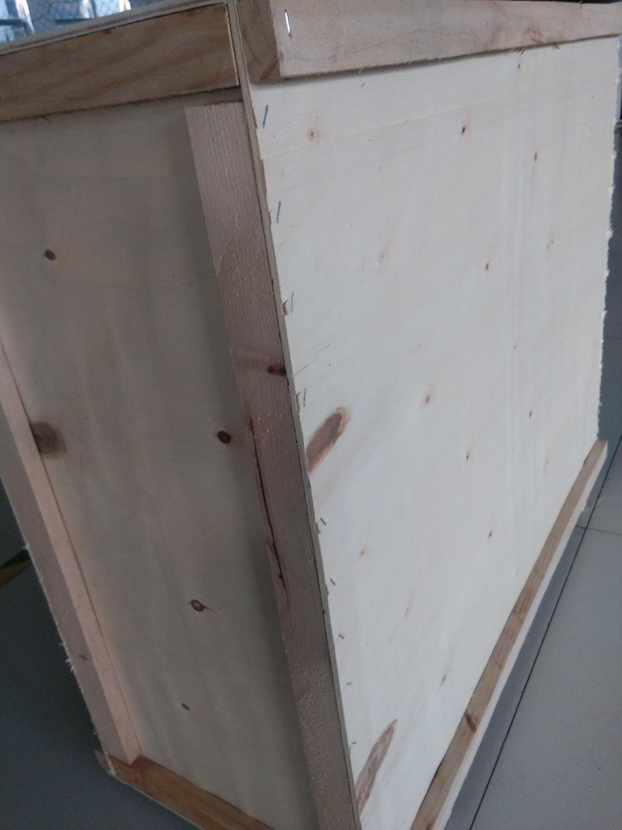

货到后请您仔细检查包装箱是否完整，是否有损毁，是否被开启的痕迹，如果您有任何疑问，请及时与我们联系，我们会竭诚为您服务。
（图片与实物有所区别，请以实物为准）

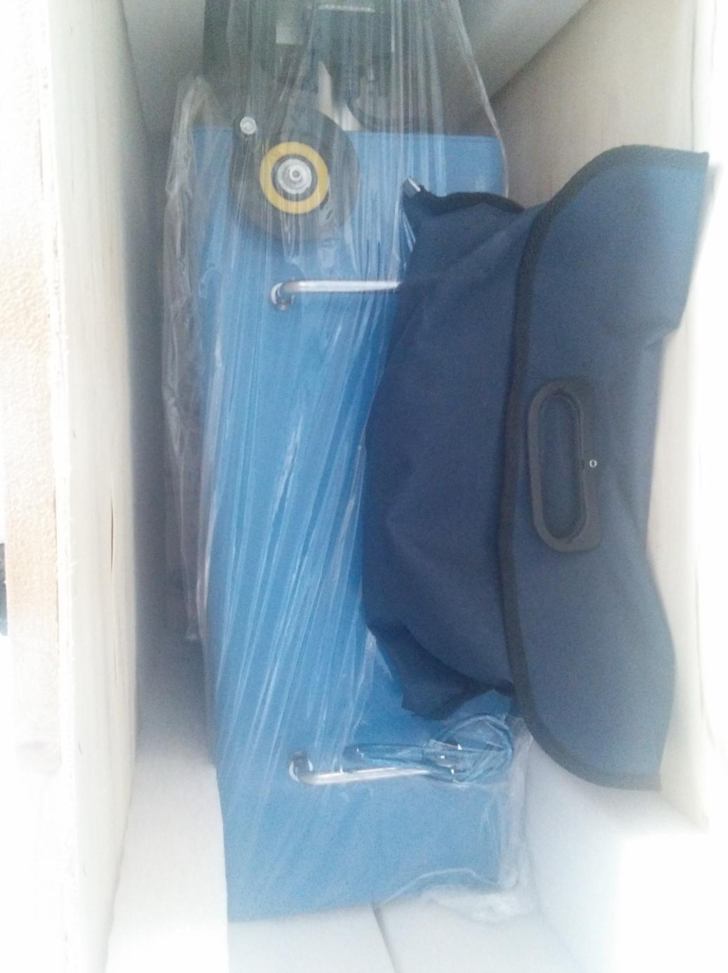

开启包装箱后，看看设备是否有异样，附件包是否在包装箱内，取出设备时请您注意要把设备缓慢平稳的取出，切勿碰撞。

取设备时严禁搬振镜头和工作平台，以免给设备造成故障。

（设备有所区别，请以实物为准）

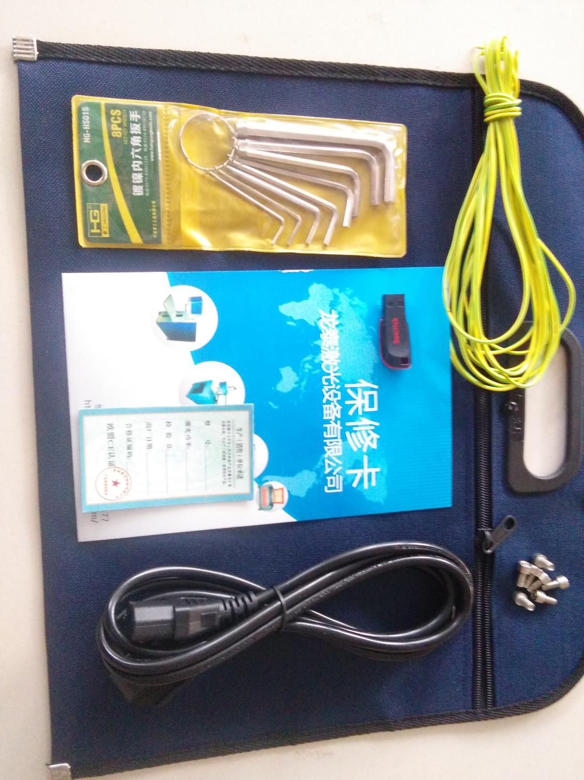

打开附件包，请您检查附件是否齐全（如果不齐，我们深感抱歉，同时也请您马上与我们联系，我们会第一时间为您解决）
（设备有所区别，请以实物为准）

此产品为高度精密设备，严禁非专业人员拆装及维修，如私自拆装及维修对本设备造成故障，本公司不予履行售后服务条例，如有任何问题请与我们联系，我们会竭诚为您服务

（设备有所不同，请按实物为准）
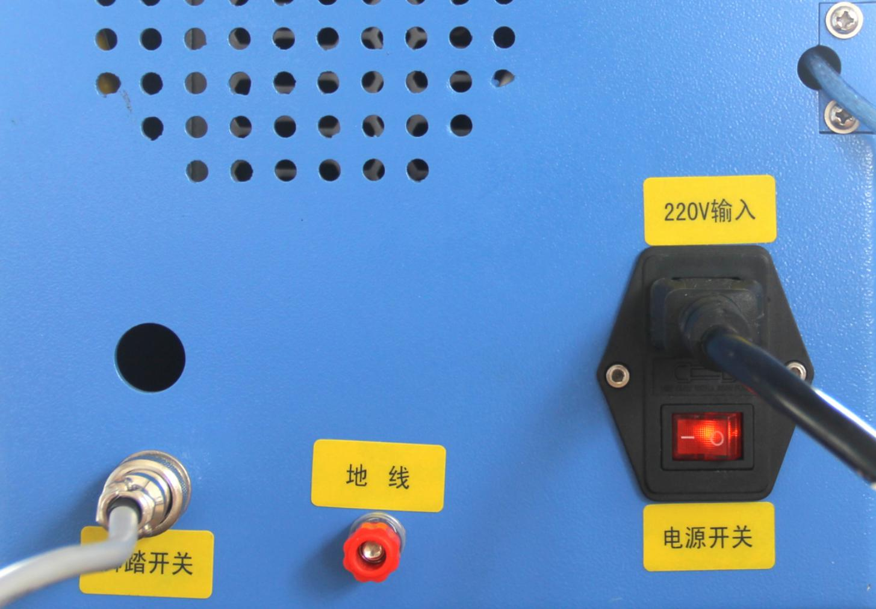

设备使用前，为了您和设备的安全，请您把地线按规定接好。
（设备有所不同，请以实物为准）
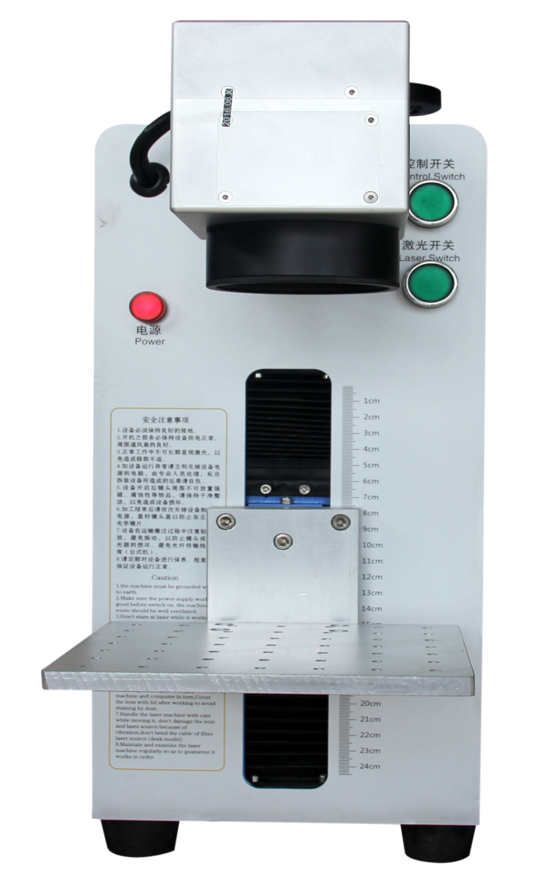

设备安装完成后，请按规定步骤操作，把设备后面的电源开关打开后再把控制开关打开，最后开启激光开关。
调焦距时请您把加工物品的废料，放在加工平台上调，用手转动升降手柄，升降幅度缓慢平稳，以便调到最佳焦距。
（设备有所不同，请按实物为准）
安装步骤 ：
地线问题，由于国内电源插口上的地线绝大部分是没有真正接地的。所有，要给设备接一下外接地线。最好直接埋入地线泥土里面，条件不允许的话，在墙体上砸一颗钉子，深度不要低于5公分。只有接好地线后才可以进行下一步。
请确保电脑系统为windowsXP，或者win7，这两种系统中的其中一种。
其次确保，电脑里面的杀毒软件处于关闭状态，或者已经拆卸。
当以上条件符合后，才可以进行以下步骤

1，U盘软件导入电脑里面，设备开关务必全部打开（台式开关共四个，从右往左依次打开.便携式先打开后面的总开关，再打开前面控制开关，最后激光开关），进行驱动安装。
2，打开电脑的设备管理器，如下图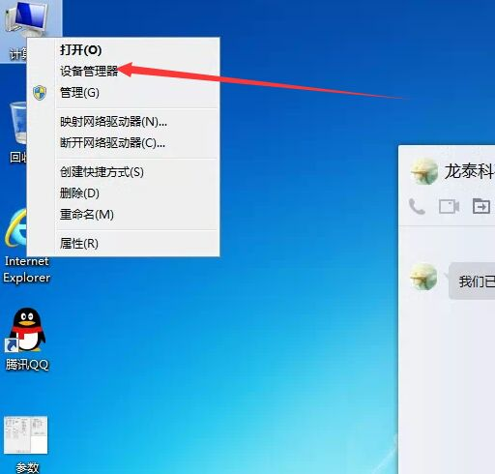
3，在设备管理器里面找到未安装的设备驱动，如下图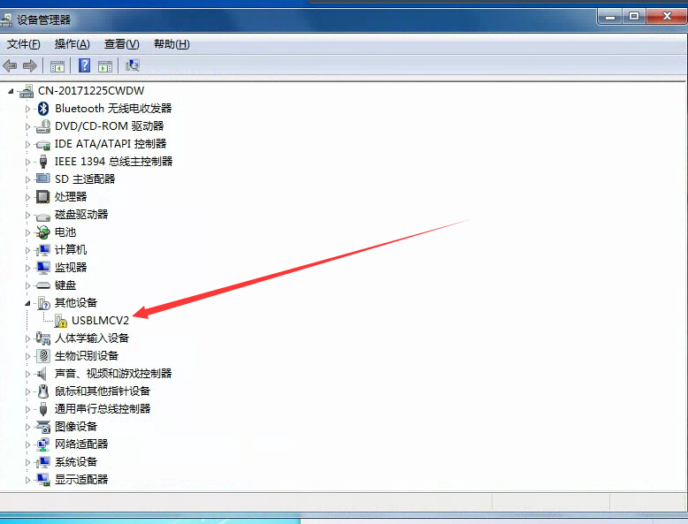
4，右键该驱动，更新，如下图：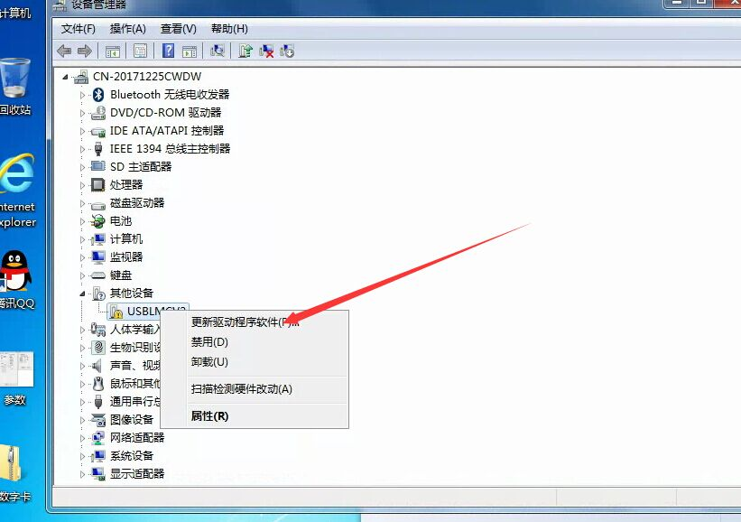
5，请根据图中指示操作。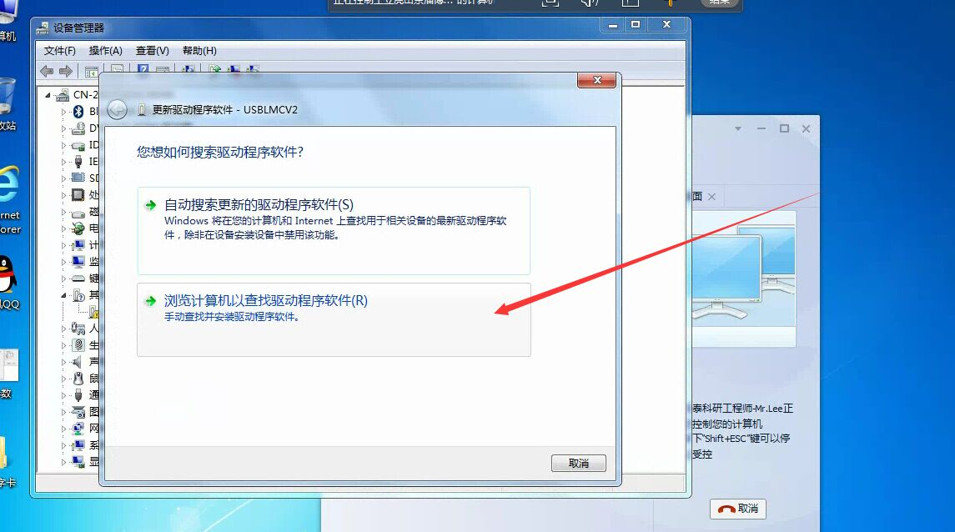
6，请根据图中指示操作，找到U盘里面的带着的驱动（根据电脑的系统来）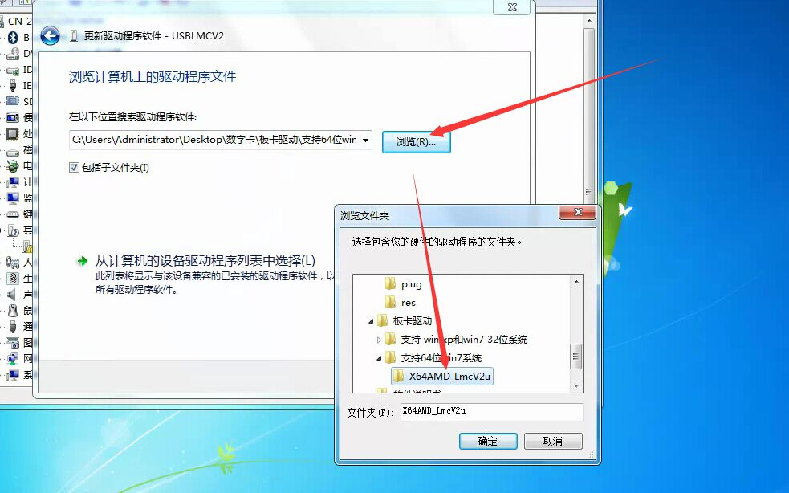
7，图中指示操作。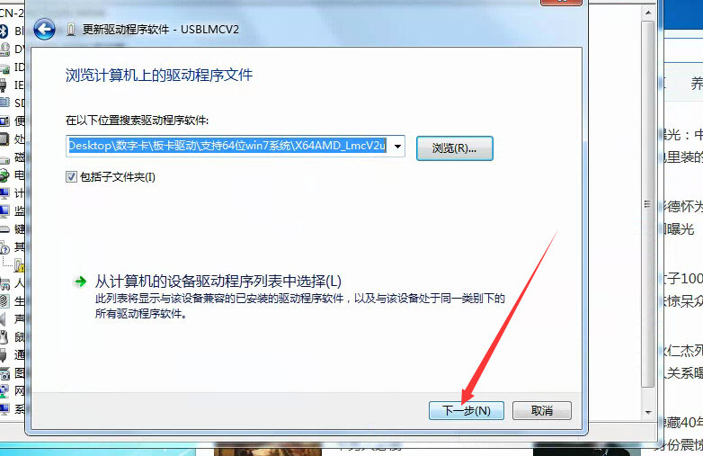8，请根据图中指示操作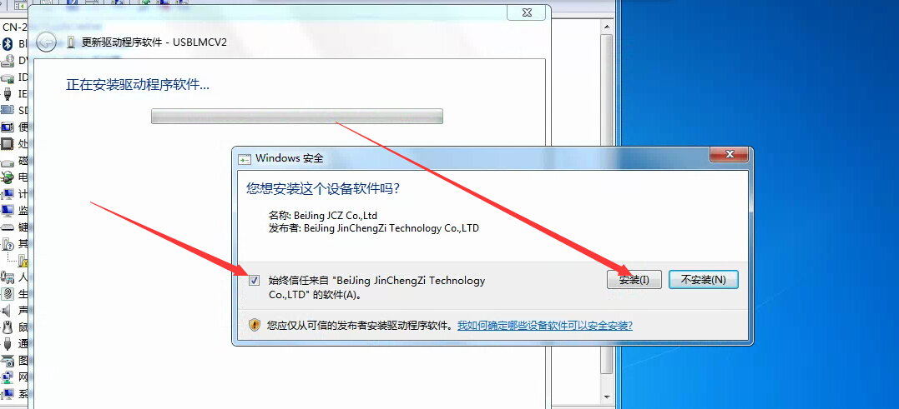

9，驱动安装完毕。如下图。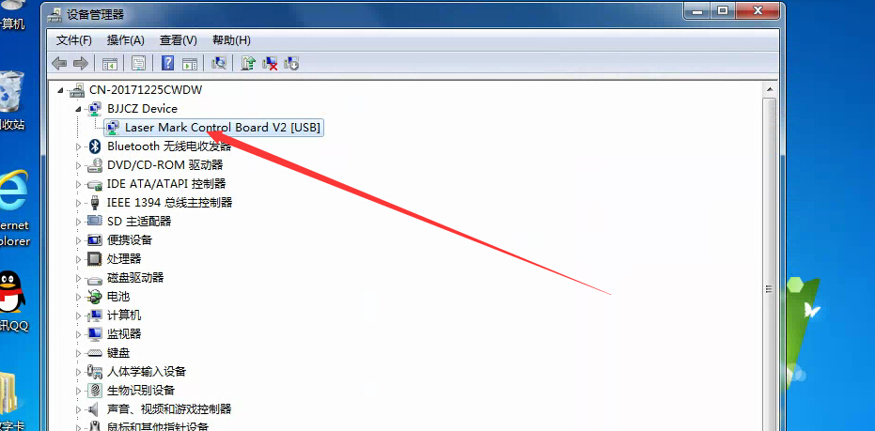
10，找到移到电脑里面的打标机文件夹，右键发送到桌面快捷方式。如下图：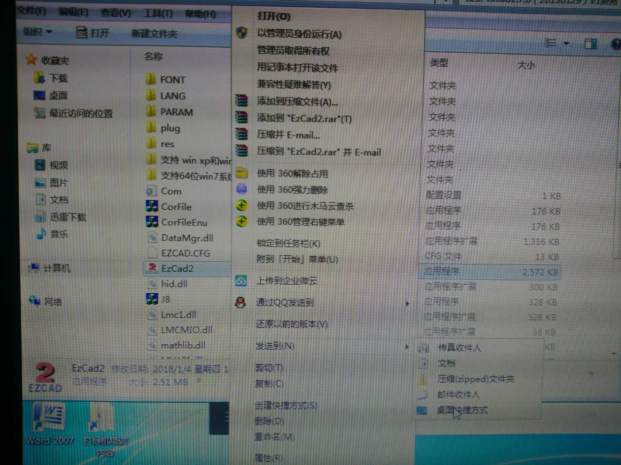

11，双击打开软件
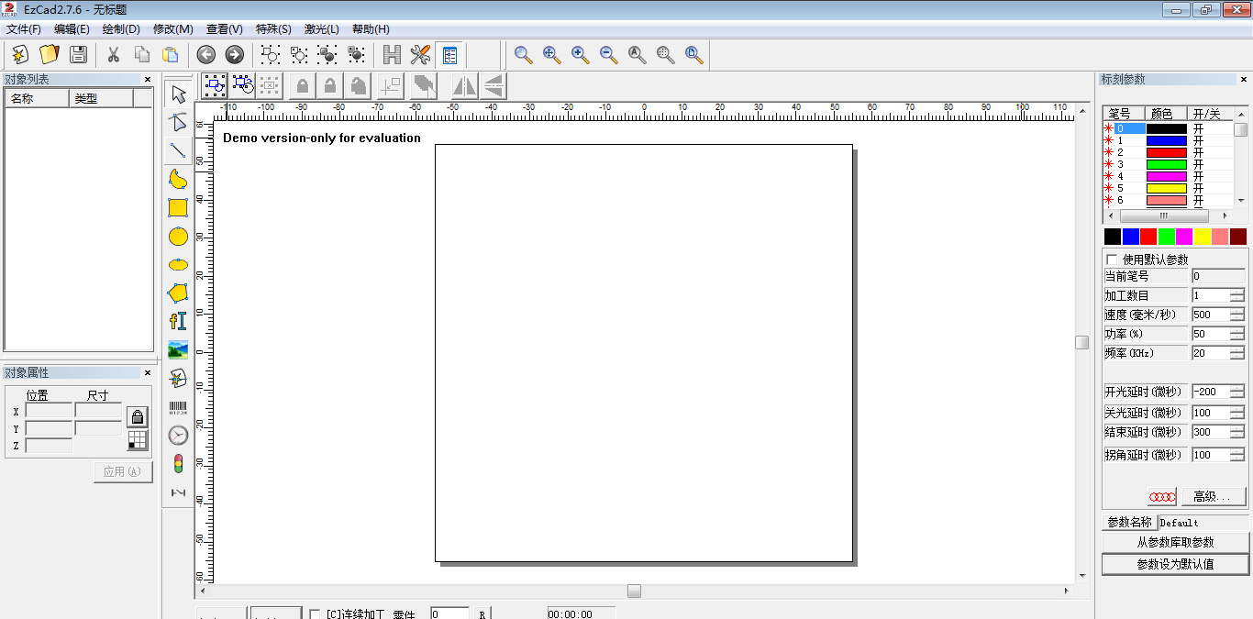12，进行文字编辑，如下图。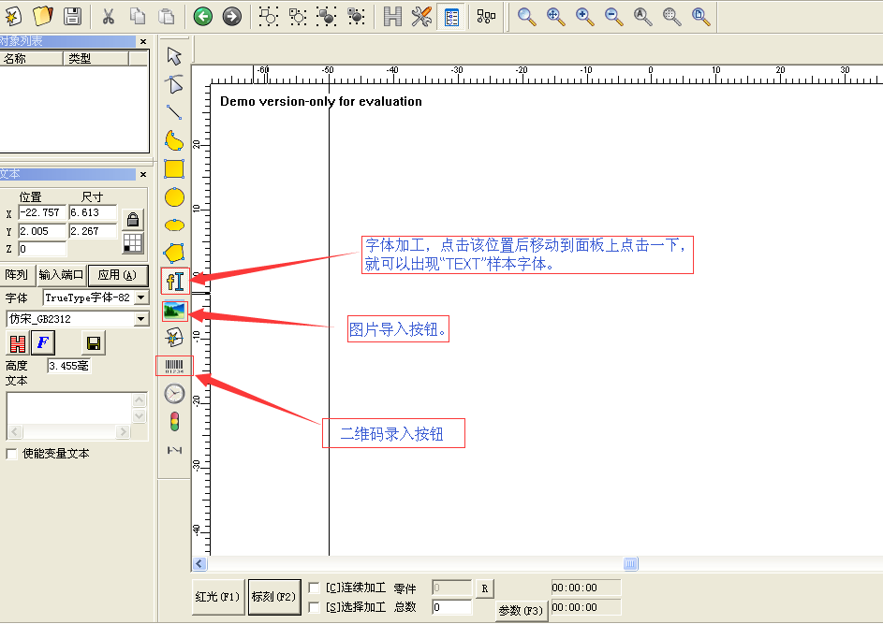

13，文字的内容，字体，以及大小改变。如下图。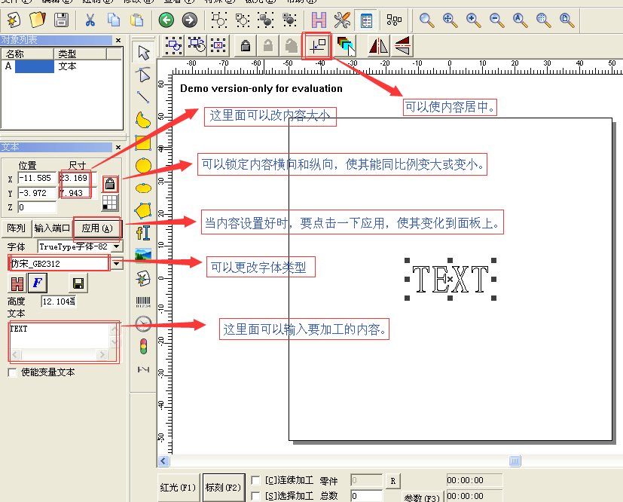

14，找焦距。这一部很关键，焦距是镜头最下端到材料表面的距离，这个数值是固定的数值。找一件很薄的金属材料（刀片）放在材料加工面上。点击红光按钮，对一下大概的位置。勾住连续加工，点击标刻。手摇动手柄，调节镜头到材料（刀片）的位置，找出反应最强烈的光，反应声音此时也会最响。关掉标刻，去掉连续加工！焦距已找好，拿掉材料（刀片），在产品上打标。，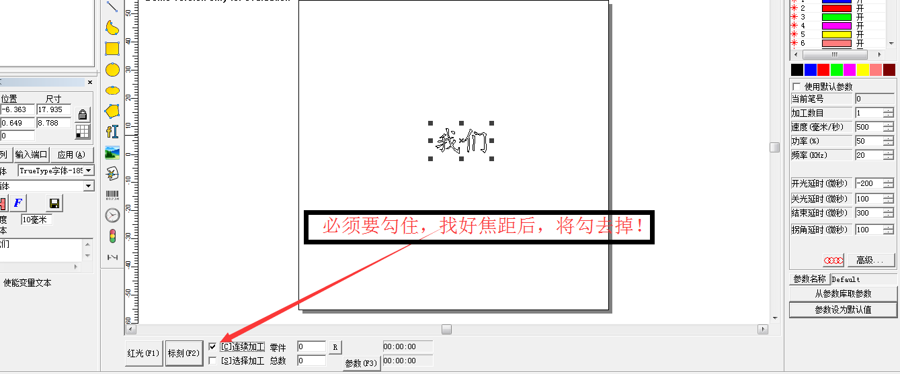

15，对导入的矢量图或者做好的文字进行填充，使之能成为实心效果，线间距默认为0.05（针对金属），通过调节线间距的大小可以调节打标的效果，数值越小，效果越重。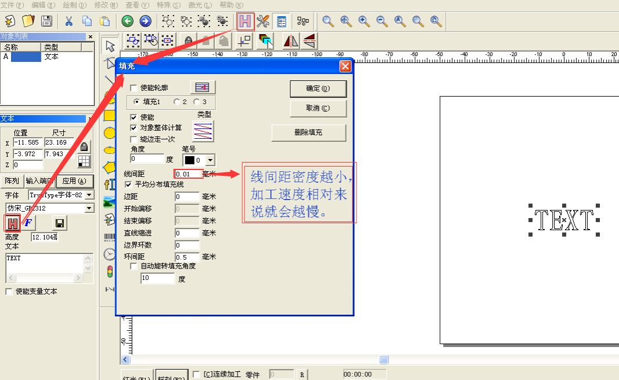

16，调节速度和功率，（其他参数的不要动）速度的默认值是500，功率是50%。速度越慢效果越重，功率越大效果越重。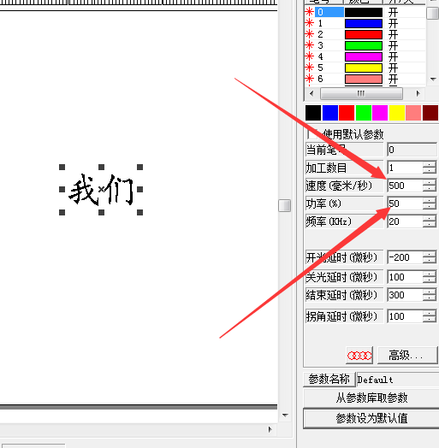17，具体的效果要通过调节，填充里面的线间距，和速度，功率来实现。
根据图中指示操作，相信您已经安装成功，如果您还有什么地方不明白请及时与我们联系，我们会竭诚为您服务.

安全注意事项
设备在作业状态下，必须有专人值守，严禁擅自离开，人离开前必须切断所有电源。
在设备作业时，操作员必须随时观察设备作业状态，如出现异常情况应立即切断电源。
设备应远离对电磁干扰敏感之电气设备，可能对其产生电磁干扰。
操作人员操作时尽量不要长时间观看射出的激光，避免对眼睛造成伤害。
设备的稳定正常工作与平时的保养和维护密不可分。
激光时通过镜片反射发出的，所以镜片很容易粘上灰尘和其它污物，造成激光的损耗和镜片的损坏。建议每天作业前把镜片清洁一次，可用无脂棉棒蘸丙酮或无水酒精轻轻的沿着镜片中心旋转式向镜片四周擦拭。(注意镜片应轻轻擦拭，不可损失表面镀膜，在擦拭过程中，应轻拿轻放）。

保修条例
本产品自购买日起，整机保修一年。
本保修条例只针对聊城市龍泰激光雕刻有限公司的出品，保修期内正常使用本公司出品，可根据发票或保修卡享受本公司无偿保修服务。

下列情形，不享受无偿服务，是具体情况酌情收费。
1：非设备质量原因而引起维修服务。
2：超过保修期。
3：无法出示保修卡或发票。
4：私自涂改保修卡或发票。
5：未经本公司同意，私自拆装或维修。
6：因人为因素或不可抗拒力引起的设备故障。
本公司只对所售产品本身承担法律义务，并不承担由于使用本公司产品而引起的其它责任。

